**Manual do Usuário – Biblioteca – UC5**

1. **Acesso do usuário**

Área de login do usuário.

1. Informe o *login*.
2. Digite a senha.
3. Clique para entrar.
4. **Cadastro do leitor.**

Área de cadastro do leitor.

1. Clique em ‘Cadastrar leitor’.
2. Informe o nome do leitor.
3. Informe o CPF do leitor.
4. Informe o telefone do leitor.
5. Informe o E-mail do leitor.
6. Clique em ‘Cadastrar’ para concluir o cadastro do leitor.

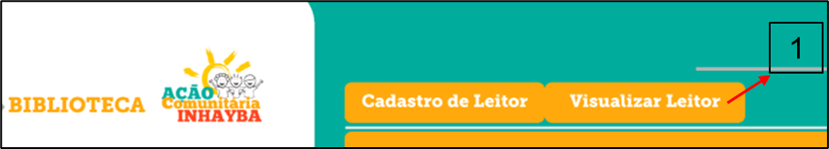

1. Clique em ‘Visualizar Leitor’ para seguir à tela de leitores cadastrados (imagem da tela abaixo).

Tela para visualizar leitores cadastrados.

1. **Cadastro de livros.**

1. Clique em ‘Cadastro de Livros’ para seguir à tela de cadastro de livros.

1. Clique para cadastrar um novo livro.
2. Informe ISBN do livro.
3. Informe Título do livro.
4. Informe Autor do livro.
5. Informe Publicação do livro.
6. Campo de status da disponibilidade do livro.
7. Comando para limpar as informações.
8. Comando para excluir as informações.
9. Clique para cadastrar o livro.
10. **Visualizar livros.**

1. Clique em ‘Visualizar Livros’ para seguir à tela de livros cadastrados (imagem da tela abaixo).

Tela para visualizar livros cadastrados.

1. **Lançar empréstimos.**

1. Clique em ‘Lançar empréstimos’ para seguir à tela de lançamento de empréstimos de livros (imagem da tela abaixo).

1. Digite o título do livro que está sendo emprestado.
2. Digite o nome do leitor que está fazendo o empréstimo.
3. Clique para cadastrar o empréstimo.
4. **Visualizar empréstimo.**

1. Clique em ‘Visualizar empréstimo’ para seguir à tela de controle de empréstimos de livros (imagem da tela abaixo).

Tela para visualizar livros emprestados e datas de empréstimo e devolução.

1. **Lançar devolução.**

1. Clique em ‘Lançar devolução’ para seguir à tela de registro de devolução de livros (imagem da tela abaixo).

1. Digite o título do livro que está sendo devolvido.
2. Clique em ‘Devolver’ para atualizar o status de devolução do livro.
3. Clique em ‘Atualizar’ para atualizar a devolução no sistema.